Лабораторная работа 28 (Lr28)
ГЕНЕРАТОРЫ СИНУСОИДАЛЬНЫХ КОЛЕБАНИЙ
ЦЕЛЬ РАБОТЫ
Изучение принципов работы и исследование характеристик автогенераторов синусоидальных колебаний.
ТЕОРЕТИЧЕСКИЕ СВЕДЕНИЯ И РАСЧЕТНЫЕ ФОРМУЛЫ
Автогенератор – электронное устройство, вырабатывающее электрические колебания определенной формы и частоты, используя энергию источника постоянного напряжения (тока). По форме различают электронные генераторы гармонических (почти синусоидальных) колебаний и так называемые релаксационные генераторы различной формы. По частоте автогенераторы подразделяются на генераторы инфранизкой (от долей герц до 10 Гц), низкой (от 10 Гц до 100 кГц), высокой (от 100 кГц до 10 МГц) и сверхвысокой (свыше 10 МГц) частоты.
Принцип работы генераторов синусоидальных колебаний основан на использовании в схемах колебательных контуров или фазосдвигающих звеньев: моста Вина, двойного Т-образного моста, сдвигающих RC-цепей и др. Для всех генераторов условием возникновения автоколебаний является наличие положительной обратной связи (ПОС) между колебательной системой и усилительным элементом с коэффициентом усиления К_{u}, равном или большем единицы.
1. СТРУКТУРНАЯ СХЕМА И УСЛОВИЯ
САМОВОЗБУЖДЕНИЯ ГЕНЕРАТОРОВ
Структурная схема генератора гармонических колебаний представлена на рис. 28.1. Генератор состоит из усилителя У (нелинейного элемента НЭ) с комплексным коэффициентом усиления по напряжению
ИП
У (НЭ)
ОС (ЛЭ)
i_{вых}
u_{вх}
u_{oc}
u_{вых}
Н
Рис. 28.1
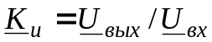
и четырехполюсника положительной обратной связи ОС (линейного элемента ЛЭ в виде LC- или RC-звеньев) с комплексным коэффициентом передачи 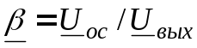.
Так как U_{вх} = U_{oc}, то напряжение
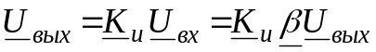.
Следовательно, установившиеся колебания будут существовать в схеме при условии, что произведение К_{u}β = 1, т. е. при коэффициенте усиления усилителя У, равном единице. При К_{u}β > 1 амплитуда выходного напряжения U_{m.вых} будет непрерывно возрастать (до насыщения активных элементов).
Представляя комплексные коэффициенты К_{u} и β в показательной форме, т. е. 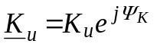, 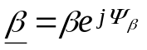, и их произведение
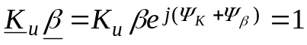,
получим условия самовозбуждения автоколебаний:
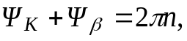 n = 0, 1, 2, …;
К_{u}β = 1.
Первое условие отражает процесс баланса фаз, при котором сдвиг фаз в замкнутой цепи автоколебательной системы должен равняться 2πn радиан, а второе условие самовозбуждения – баланс амплитуд − сводится к тому, что на резонансной частоте ω₀ активные потери энергии в автогенераторе должны восполняться от источника питания ИП посредством положительной обратной связи. Отметим, что баланс амплитуд обуславливает неизменную амплитуду установившихся колебаний.
При стабильной частоте колебаний условия баланса фаз и баланса амплитуд должны выполняться на одной частоте. Для этого автогенератор должен иметь частотно-зависимую (фазосдвигающую) LC- или RC-цепь, настроенную на эту частоту.
2. АВТОГЕНЕРАТОРЫ ТИПА LC
Автогенераторы типа LC для получения синусоидального напряжения частотой от десятков килогерц до сотен мегагерц собираются по трёхточечным индуктивной или ёмкостной схемам. Простейшая трёхточечная индуктивная схема LC-генератора (рис. 28.2, а) собрана на транзисторе VT, включенном по схеме с ОЭ, с коллекторной нагрузкой в виде параллельного колебательного контура L_{к}C_{к} и цепью обратной связи, созданной обмоткой L_{Б}, индуктивно связанной с индуктивным элементом L_{к} контура. Усилитель генератора выполнен по схеме с фиксированным напряжением смещения с помощью делителя R_{Б1} и R_{Б2} напряжения и термостабилизирующей R_{Э}C_{Э}-цепью.
VT
R_{Б1}
L_{Б}
L_{к}
C_{к}
-U_{n}
R_{Б2}
C_{Б}
R_{Э}
C_{Э}
u_{вых}
u_{вх}
u_{p}
0
u_{вх1}
u_{вых1}
u_{вх2}
u_{вх}
u_{вых}
K_{u}
1/β
a)
б)
Рис. 28.2
a
C₁
На вход усилителя через конденсатор C_{Б}, ёмкостное сопротивление которого на частоте генерации незначительно, поступает сигнал обратной связи, представленный ЭДС базовой обмотки L_{Б}. Коллекторный ток, появившийся в момент включения источника питания −U_{n}, заряжает конденсатор C_{к}, который затем разряжаясь на индуктивный элемент L_{к}, создает в контуре колебания с резонансной частотой
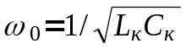.
Эти колебания напряжения посредством индуктивной связи передаются на базу транзистора VT, вызывая колебания напряжения u_{вх} на входе усилителя и пульсации тока коллектора, которые, подпитывая L_{к}C_{к}-контур, восполняют в нем активные потери энергии. Чтобы колебания были незатухающими, нужно выполнить указанные выше два условия самовозбуждения.
Анализ электрического состояния усилителя показывает, что баланс фаз удовлетворяется, если амплитуда напряжения на контуре U_{m.p} равна и противоположна по фазе амплитуде выходного напряжения U_{m.вых}. Это возможно, если обмотка L_{Б} включена таким образом, что фаза индуктируемой в ней ЭДС находится в противофазе с напряжением контура u_{P}, а напряжение u_{вых} в однокаскадном усилителе, как известно, противофазно напряжению u_{вх}. Очевидно, что фазы u_{вх} и u_{вых} сдвинуты на 180° + 180° = 360°.
Второе условие самовозбуждения – баланс амплитуд – сводится к тому, чтобы коэффициент усиления был больше или равен 1/β, т. е. K_{u} ≥ 1/β.
Процесс возникновения, нарастания и установления колебательного режима удобно пояснить с помощью графика (рис. 28.2, б), где нанесены:
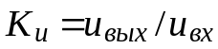 − амплитудная характеристика собственно усилителя и
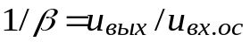 − прямая, характеризующая обратную связь.
Условию K_{u} > 1/β на графике соответствует расположение кривой К_{u} над прямой 1/β на участке 0а.
Пусть наличие колебания u_{вх1} вызвало на выходе (в соответствии с кривой K_{u}) колебание u_{вых1}, которое через ПОС создает на входе возросшее колебание u_{вых2}, что вызовет дальнейшее увеличение выходного напряжения до тех пор, пока не будет достигнута точка a (см. рис. 28.2, б), в которой K_{u} = 1/β или K_{u}β = 1. В точке а переходный процесс заканчивается и устанавливается стационарный режим гармонических колебаний.
Наличие трансформаторной обратной связи является основным недостатком трёхточечной индуктивной схемы LC-генератора. Стремление уменьшить габариты и массу генераторов привели к тому, что вместо индуктивных катушек в низкочастотных автогенераторах гармонических колебаний стали использовать резисторы в сочетании с конденсаторами, формируя частотно-зависимые цепи обратной связи.
3. ТРЁХТОЧЕЧНАЯ ЁМКОСТНАЯ СХЕМА LC-ГЕНЕРАТОРА
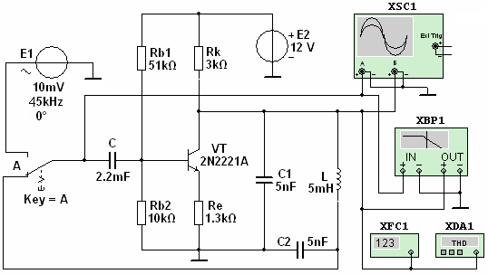
LC-генератор (рис. 28.3) собран по трёхточечной ёмкостной схеме на биполярном транзисторе VT типа 2N2221A с колебательным контуром LC₁C₂, частично включенным в коллекторную цепь транзистора с помощью конденсатора С1. Колебательный контур является тем звеном, на котором формируется выходной гармонический сигнал генератора, подаваемый на канал В осциллографа XSC1 и на выходы плоттера XBP1, частотомера XFC1 и измерителя искажений синусоиды XDA1.
Рис. 28.3
Для питания и обеспечения незатухающих колебаний (восполнения потерь энергии в контуре) в схему генератора включен источник постоянного напряжения Е2. Резисторы Rk, Re, Rb1 и Rb2 обеспечивают нормальный режим работы транзистора VT по постоянному току. Конденсатор С называют конденсатором связи. При включении источника E2 поступающий на базу транзистора VT сигнал u_{C2}, снимаемый с конденсатора С2, должен способствовать возрастанию тока коллектора и тока, протекающего через ёмкостный делитель С1 и С2, что еще больше увеличивает напряжение u_{C2} и т. д. (положительная обратная связь).
Для получения гармонических колебаний при моделировании в среде MS10 с заданным отклонением, например 5…7%, от синусоиды, нужно установить в закладке открывающегося окна меню Simulate/Analyses/Transient Analysis/Maximum time step settings максимальный шаг моделирования Tmax = 1e-007 … 1e-009 sec (t_{max} = 100 … 10 нс).
Чтобы ограничить вывод на экран осциллографа временного отрезка возникновения и нарастания колебаний в генераторе (см. рис. 28.4), установим в закладках того же диалогового окна время начала (TSTART = 0,0019 с) и окончания (TSTOP = 0,002 с) подачи напряжения u_{вых} на каналы прибора XSC1.
Разомкнём цепь ПОС (установим переключатель А в верхнее положение и, тем самым, \преобразуем схему генератора (см. рис. 28.3) в избира-
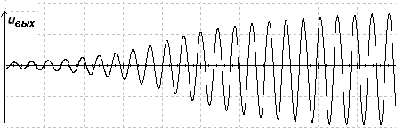
тельный усилитель) и подадим на базу транзистора VT синусоидальное напряжение u_{вх} (U_{вх} = 10 мВ, частота 45 кГц) от источника Е1. На выходе усилителя формируются напряжение
Рис. 28.4
u_{вых} = − К_{u}u_{вх},
и напряжение, снимаемое с конденсатора С2,
u_{C2} = К_{u}u_{вх}β,
где β − коэффициент передачи цепи обратной связи, определяемый коэффициентом передачи ёмкостного делителя.
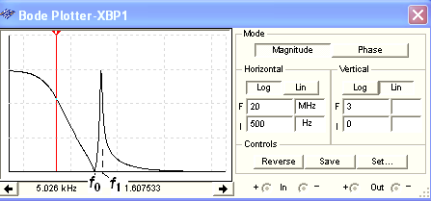
Анализ АЧХ усилителя, снятой с помощью плоттера ХВР1, показывает, что из-за наличия конденсатора С1 АЧХ имеет две резонансные частоты (рис. 28.5): частоту f₀, соответствующую резонансу напряжений в последовательном контуре RLC₂, и частоту f₁, соответствующую резонансу токов в параллельном контуре RLC₁₂, где C₁₂ = С₁С₂/(C₁ + C₂). Поскольку C₁₂ < С₁, то f₁ > f₀, однако расхождение между частотами f₁ и f₀ невелико.
Рис. 28.5
Частота автоколебаний в первом приближении определяется по формуле
Регулировкой степени ООС добиваемся выполнения условия баланса амплитуд (К_{u}β = 1 на требуемой частоте ω₀), при этом напряжение u_{С2} на выходе цепи ПОС равно входному напряжению u_{вх} транзистора VT и совпадает по фазе с коллекторным напряжением.
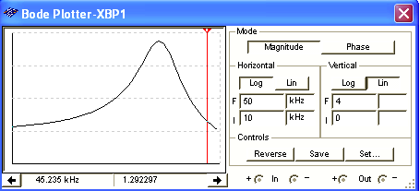
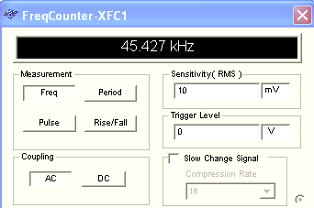
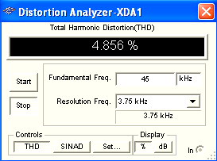
Восстановим схему LC-генератора, установив переключатель А в верхнее положение (см. рис. 28.3). Полученные результаты моделирования схемы (рис. 28.3): АЧХ генератора (рис. 28.6, а), частота колебаний напряжения u_{вых} (рис. 28.6, б) и отклонение кривой напряжения от синусоидальной формы, рассчитанное с учётом десяти гармоник ряда Фурье с помощью прибора XDA1 (рис. 28.6, в), показывают, что форма колебаний близка к синусоидальной, а их частота практически совпадает с теоретическим значением f₁ ≈ 45 кГц.
а)
б)
в)
Рис. 28.6
Изменениями сопротивления Re в цепи эмиттера транзистора VT и ЭДС источника Е2 можно в некоторой степени регулировать амплитуду выходного напряжения. Перестройку частоты LC-генераторов обычно осуществляют изменением ёмкости конденсатора С1 колебательного контура.
4. АВТОГЕНЕРАТОРЫ ТИПА RC
На частотах, меньших 15…20 кГц, при которых обмотки резонансных контуров получаются громоздкими, целесообразно применение RС-генераторов, выполняемых по структурной схеме (рис. 28.7, а).
В RC-генераторе, как и в схеме LC-генератора, неизменным остаётся общее требование, выполнение которого позволяет получить синусоидальный выходной сигнал: генерация должна возникнуть и поддерживаться на одной-единственной частоте, для которой выполняется условие баланса амплитуд и условие баланса фаз (см. "Теоретические сведения …", п. 2).
В схеме RC-генератора усилитель У (рис. 28.7, a) строится по обычной резистивной схеме, а положительная обратная связь осуществляется с помощью фазовозвращателя Фвр (трёх фазосдвигающих RC-звеньев (см. рис. 28.7, б), моста Вина и др.). Так как одно RС-звено сдвигает фазу своего выходного напряжения по отношению к её входному на угол, меньший 90°, то применяют трехзвенную структуру. Каждое Г-образное звено должно сдвигать фазу напряжения на 60°.
ИП
У
Фвр
u_{вх}
u_{вых}
Н
R
R
R
С
С
С
R_{Б1}
R_{Б2}
R_{Э}
С_{Э}
С1
VT
u_{вых}
a)
б)
Рис. 28.7
-U_{n}
R_{K}
Частота генерируемых такими схемами синусоидальных колебаний при условии равенства сопротивлений резисторов R и ёмкостей С конденсаторов во всех трех звеньях определяется формулой
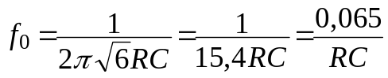.
Как показали расчеты, из-за падений напряжения на элементах, отношение 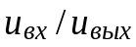 на фазовозвращателе Фвр (см. рис. 28.7, а) равно β = 29, поэтому для обеспечения условия баланса амплитуд коэффициент усиления собственно усилителя должен удовлетворять условию: 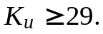
5. МОСТ ВИНА
Как отмечалось, в RC-генераторах в качестве фазосдвигающего устройства часто используют мост Вина, собираемый из двух частотно-зависимых RC-звеньев, в одном из которых резистор R1 и конденсатор С1 соединены между собой последовательно, а в другом − элементы R2 и С2 соединены параллельно, и резистивной ветви, содержащей два последовательно соединённых резистора R3 и R5 с соотношением сопротивлений R₃:R₅ = 2:1 (рис. 28.8, а).
В одну из диагоналей моста включен источник переменного напряжения Е3 с амплитудой 1 В, вольтметр V1 (к ней подключен также канал В осциллографа XSC1 и вход плоттера ХВР1), а в другую диагональ – вольтметр V2. Выход плоттера XSC1 и канал А осциллографа подключены к точке а моста.
Существует единственная частота, на которой частотно-зависимый четырёхплечий мост Вина балансируется. Эту частоту определяют по формуле:
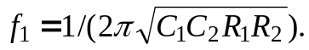
При R₁ = R₂ = R и C₁= С₂ = С частота выходного напряжения 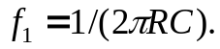
Например, при R = 20 кОм и С = 10 нФ частота f₁ ≈ 796 Гц.
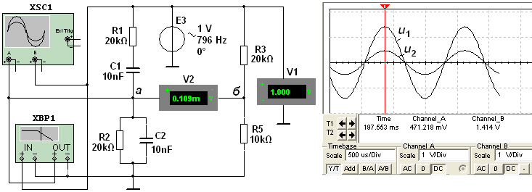
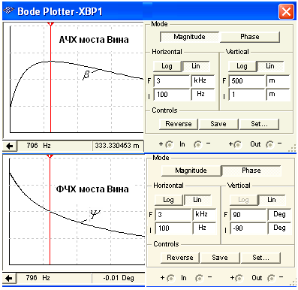
На квазирезонансной частоте f₁ коэффициенты передачи β = u₂/u₁ по напряжению левой, где u₂ = u_{а}, и правой, где u₂ = u_{б}, ветвей моста одинаковы (u_{аб} = 0) и имеют максимальные значения: β₀ = 1/3 (см. рис. 28.8, б), а фазовый угол между входным u₁ и выходным u₂ напряжениями Ψ = 0.
а)
б)
Рис. 28.8
Рис. 28.9
а)
б)
Изучение свойств моста Вина можно провести, воспользовавшись его АЧХ β(f) = U₂(f)/U₁(f) (рис. 28.9, а) и ФЧХΨ(f) (рис. 28.9, б) по напряжению, полученных с помощью плоттера ХРВ1, перемещая визирную линию в его окне и анализируя числовые значения коэффициентов β(f) и Ψ(f), выводимые ниже рабочего поля плоттера. Так, при остановке визирной линии на частоте f₁ = 796 Гц коэффициент β(796) = 1/3, фазовый угол β(796) ≈ 0, а напряжение разбалансировки моста u_{аб} = 0.
При малейшем отклонении частоты сигнала вверх или вниз относительно частоты f₁, на выходе моста появляется сигнал с фазовым сдвигом относительно входного сигнала на 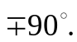 Поэтому мост Вина в RC-генераторах немного расстраивают, увеличивая сопротивление резистора R5 (или уменьшая сопротивление резистора R3), чтобы сформировать на выходе моста напряжение u_{аб} = u_{a} − u_{б} ≠ 0.
При этом элементы резистивной ветви моста Вина выбирают в соответствии с выражением
R₃ = 2R₅(1 + Δ),
где Δ = 0,01…0,1 – часть сопротивления, на которую необходимо увеличить сопротивление, например резистора R5, чтобы получить необходимую разбалансировку моста.
При разбалансировке Δ = 0,01 коэффициент усиления K_{u} усилительного элемента генератора должен превышать 900, а при Δ = 0,1 − только 90. Лишь при таких значениях коэффициента K_{u} собранная схема на транзисторе или на ОУ с мостом Вина превращается в генератор.
Так как на частоте f₁ напряжение u_{a} узла а совпадает по фазе с входным напряжением u₁ моста, то его используют для создания ПОС RC-генератора, а несколько меньшее напряжение u_{б} узла б − для ООС (см. рис. 28.10, а).
6. RC-ГЕНЕРАТОР С МОСТОМ ВИНА
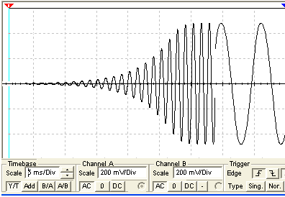
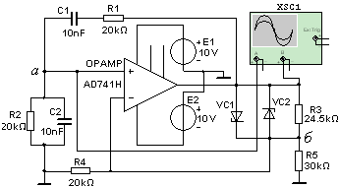
В схеме RC-генератора (рис. 28.10), собранной на операционном усилителе типа AD741H, в качестве звеньев ПОС и ООС использован мост Вина.
Рис. 28.10
При этом на неинвертирующий вход ОУ поступает сигнал ПОС из узла а левой ветви моста, а несколько меньший по амплитуде сигнал ООС поступает на инвертирующий вход ОУ из узла б правой ветви моста, состоящей из резисторов R3 и R5 при соотношении их сопротивлений R₃/R₄₅ > 2, где R₄₅ = R₄R₅/( R₄ + R₅). Наибольшая амплитуда колебаний достигается корректировкой сопротивления R₃ или R₅ в процессе настройки схемы.
Для обеспечения нормальной работы автогенератора коэффициент усиления по напряжению усилителя должен иметь значение
K_{u} = 1/β ≥ 3.
Ожидаемая частота генерируемых колебаний
Для стабилизации работы RC-генератора в схеме (рис. 28.10, а) применена симметричная нелинейная обратная связь для обеих полуволн выходного напряжения u₁, обеспечиваемая двумя стабилитронами VС1 и VС2 с напряжением стабилизации U_{ст} = 5,1 В. Надёжное возбуждение генератора (см. рис. 28.10, справа) достигнуто за счёт корректировки коэффициента ООС изменением сопротивления резистора R3.
В реальном RC-генераторе обычно частота плавно перестраивается в пределах заданного диапазона, для чего используются сдвоенные переменные резисторы R1 и R2 или сдвоенный блок конденсаторов С1 и С2 с изменяемыми ёмкостями.
УЧЕБНЫЕ ЗАДАНИЯ И МЕТОДИЧЕСКИЕ УКАЗАНИЯ
К ИХ ВЫПОЛНЕНИЮ
Задание 1. Запустить лабораторный комплекс Labworks и среду МS10 (щёлкнув мышью на команде Эксперимент меню комплекса Labworks). Открыть файл 28.3.ms10, размещённый в папке Circuit Design Suite 10.0 среды МS10, или собрать на рабочем поле среды MS10 схему для испытания LC-генератора синусоидальных колебаний на транзисторе VT (см. рис. 28.3) и установить в диалоговых окнах компонентов их параметры или режимы работы. Скопировать схему (рис. 28.3) на страницу отчёта.
Запустить программу моделирования схемы LC-генератора. Скорректировать параметры осциллографа XSC1, плоттера XBP1, частотомера XFC1 и измерителя искажений синусоиды XDA1, используя в качестве ориентиров значения параметров приборов, приведенные на рис. 28.4. Амплитуды и развёртка осциллограмм и характеристик исследуемых величин, выводимых на рабочие поля приборов, должны быть достаточными для наблюдения и измерения их координатных точек с помощью визирных линий.
Определить (по осциллограмме) амплитуду выходного напряжения U_{m.вых} и частоту f генерируемых колебаний и сравнить полученное значение частоты с расчётным значением 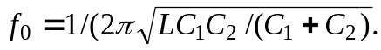
Установить значение сопротивления R_{e} = 1,5 кОм резистора Re и определить, насколько изменилась амплитуда выходного напряжения U_{m.вых} по сравнению с амплитудой при R_{e} = 1,3 кОм.
Задать значение ёмкости С₁ = 8 нФ конденсатора С1 и определить, насколько изменилась частота f выходного напряжения по сравнению с частотой при С₁ = 5 нФ.
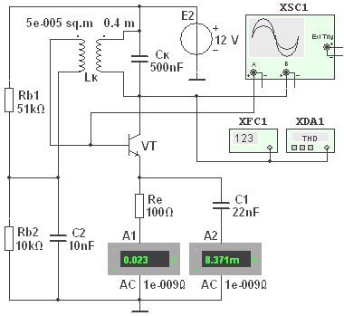
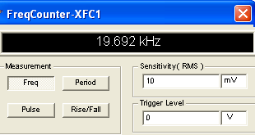
Задание 2. Открыть файл 28.11.ms10, размещённый в папке Circuit Design Suitе 10.0 среды МS10, или собрать на рабочем поле среды MS10 схему (рис. 28.11) для испытания LC-генератора и установить в диалоговых окнах компонентов их параметры или режимы работы. Скопировать схему (рис. 28.11) на страницу отчёта.
Рис. 28.11
Схема (рис. 28.11) LC-генератора собрана по трёхточечной индуктивной схеме на транзисторе VT. Первичная обмотка L_{к} ≈ 0,13 мГн трансформатора образует с конденсатором С_{к} параллельный контур, включенный в цепь коллектора транзистора VT.
В трансформаторе задано активное сопротивление первичной обмотки R₂ = 2 Ом для моделирования потерь в контуре. Сигнал ПОС с выводов вторичной обмотки трансформатора подаётся на базу транзистора. При этом фаза наводимой в ней ЭДС (u_{вх}) должна быть противоположной фазе выходного напряжения u_{вых} (рис. 28.12).
После запуска программы моделирования схемы и корректировки параметров приборов, определить (с помощью прибора XDA1) процент искажений k_{и}% синусоиды выходного напряжения, а по осциллограммам напряжений – амплитуды входного U_{m.вх} и выходного напряжений U_{m.вых} и коэффициент усиления K_{u}. Снять показание частотомера (см. рис. 28.11, справа) и сравнить частоту f генерируемых колебаний с ожидаемой частотой
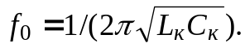
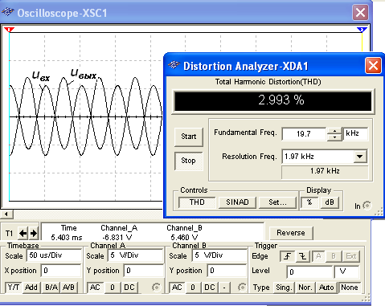
Скопировать на страницу отчёта осциллограммы входного и выходного напряжений и окно с настройками анализатора искажений синусоиды XDA1 (см. рис. 28.12).
Рис. 28.12
Задание 3. Открыть файл 28.10.ms10, размещённый в папке Circuit Design Suitе 10.0 среды МS10, или собрать на рабочем поле среды MS10 схему для испытания RC-генератора синусоидальных колебаний с мостом Вина в цепях обратной связи OУ (см. рис. 28.10) и установить в диалоговых окнах компонентов их параметры или режимы работы. Коэффициент усиления регулировать цепью ООС (изменением сопротивлений резисторов R5 и R3). Скопировать схему (рис. 28.10) на страницу отчёта.
Определить квазирезонансную частоту f₀ усилителя, амплитуду выходного напряжения U_{m.вых}, коэффициент K_{u}, коэффициент искажений k_{и}% и частоту f генерируемых колебаний. Сравнить полученное значение частоты f с частотой 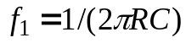 моста Вина.

СОДЕРЖАНИЕ ОТЧЁТА
1. Наименование и цель работы.
2. Перечень приборов, использованных в экспериментах, с их краткими характеристиками.
3. Изображения электрических схем для испытания автогенераторов синусоидальных колебаний.
4. Копии осциллограмм и характеристик, отображающих работу исследуемых автогенераторов.
5. Сопоставление измеренных и расчётных параметров исследуемых LC- и RC-генераторов.
6. Выводы по работе.

ТЕСТОВЫЕ ЗАДАНИЯ К РАБОТЕ 28
1. Укажите признаки, характеризующие структуру и работу автогенераторов синусоидальных колебаний.
На выходе автогенераторов формируется напряжение типа меандр, а синусоидальное напряжение формируется с помощью подключаемого фильтра
Простейший LC-генератор – это избирательный (резонансный) усилитель, собранный на нелинейном активном элементе с колебательной системой
Наличие глубокой положительной ОС, по которой гармоническое колебание с выхода усилителя с нелинейной ВАХ передаётся на его вход
Работа автогенераторов заключается в самовозбуждении гармонических колебаний без внешнего источника постоянного напряжения
Частота генерируемых колебаний автогенераторов определяется параметрами колебательного контура или фазосдвигающих звеньев, встраиваемых в цепи ОС избирательного усилителя с нелинейной ВАХ
Коэффициент передачи ООС всегда больше коэффициента передачи ПОС
2. Укажите выражения, относящиеся к условиям самовозбуждения автогенераторов гармонических колебаний.
К_{u}/( К_{u} + 1) > 1/3 К_{u}/β = 3 К_{u}β = 1 К_{u}β = 1/3
β = kπ β = 2kπ β = kπ /2 β = −π
3. Укажите, можно ли выполнить автогенератор гармонических колебаний с внутренней обратной связью?
Да, если использовать в схеме генератора-усилителя элементы с ВАХ, име ющим падающие участки, например туннельные диоды
Нет
Да, если генератор построен на полевых транзисторах
Да, если в качестве усилительного элемента генератора использован биполярный транзистор, включенный по схеме с общей базой
Да, если в схему генератора ввести обратную связь по постоянному току
4. Укажите частоту колебаний выходного напряжения генератора (см. рис. 28.10), если R₁ = R₂ = 20 кОм, C₁ = C₂ = 10 нФ.
3568 Гц 1786 Гц 1244 Гц 796 Гц 485 Гц
5. Укажите период колебаний выходного напряжения LC-генератора (см. рис. 28.3), если C₁ = C₂ = 510 нФ, L = 5 мГн.
22,2 мкс 44,4 мкс 68,6 мкс 224 мкс 1,08 мс
6. Укажите назначение резисторов Rk, Re, Rb1 и Rb2 в схеме (рис. 28.3) автогенератора гармонических колебаний.
Для создания цепей ООС и ПОС по переменному току
Для обеспечения нормального режима работы транзистора VТ избирательного усилителя по постоянному току с температурной стабилизацией
Для установки уровней переменных токов в цепях базы, коллектора и эмиттера транзистора
Все указанные резисторы обеспечивают обратную связь по переменному току усилителя, собранного на транзисторе VТ с ОЭ
7. Укажите значение коэффициента усиления усилителя в LC-генераторе гармонических колебаний.
K_{u} = 1/3 K_{u} = 2/3 K_{u} ≥ 1/β K_{u} = 2 K_{u} ≥ 3
8. Укажите значение коэффициента усиления усилителя в RC-генераторе с мостом Вина.
K_{u} = 1/3 K_{u} = 2/3 K_{u} ≥ 1/β K_{u} = 2 K_{u} ≥ 3
9. Укажите, значение коэффициента передачи моста Вина на квазирезонансной частоте.
1/3 2/3 1 2 3
10. Укажите выражение квазирезонансной частоты генерируемых колебаний RC-генератора с тремя фазосдвигающими RC-звеньями.

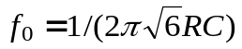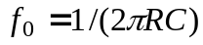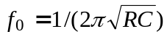
11. Укажите основную причину изменения амплитуды и частоты генерируемых колебаний при изменении напряжения питания автогенератора.
Изменение постоянных времени цепей зарядки и разрядки конденсаторов колебательного контура LC-генератора или частотно-зависимых цепей RC-генератора
Нелинейность коэффициентов передачи цепей ОС
Изменение дифференциальных параметров транзисторов от изменения рабочей точки покоя усилительного каскада
Нелинейность сопротивлений резисторов при изменении протекающих через них токов
12. Укажите, можно ли регулировкой степени ООС перевести избирательный усилитель RC-генератора с мостом Вина в режим генерации?
Да. Нет.
13. Укажите, какие автогенераторы из указанных ниже имеют меньшую стабильность частоты гармонических колебаний?
RC-генераторы
LC-генераторы

